Tonprobleme

Grundsätzliches
Alle Toneinstellungen sind erreichbar, indem man rechts unten auf das Laustsprechersymbol klickt. Es öffnet sich folgendes Menü:
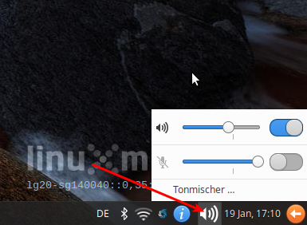
Man kann den Zustand des Lautsprechers (im Beispiel angeschaltet) und des Mikros (im Beispiel ausgeschaltet) erkennen. Ganz unten befindet sich der Eintrag „Tonmischer“, wenn man den auswählt, öffnet sich der - Tonmischer.

Lautsprecher/Kopfhörer geht, Mikrofon nicht
In etwa 90 Prozent aller Fälle ist das Mikrofon ausgeschaltet. Man muss es einschalten, damit es funktioniert.
Dazu öffnet man das Tonmenü durch Klick auf den Laustsprecher in der Benachrichtigungsleiste und kontrolliert, ob Lautsprecher und Mikro angeschaltet sind, die Regler sollten sich etwa in an der mit dem kleinen Strich bezeichneten Stelle befinden - also so:
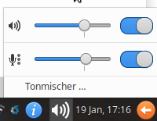

Man hört nichts
- Stelle sicher, dass der Lautsprecher angeschaltet ist (siehe oben, genau wie beim Mikro)
- Teste (z.B. mit Musik) ob du etwas hörst: Mit Kopfhörer, ohne Kopfhörer?
- Wenn du ohne Kopfhörer etwas hörst, aber nicht mit dem Kopfhörer, hat der Kopfhörer/das Headset wahrscheinlich einen Lautstärkeregler im Kabel eingebaut, der auf „Null“ (oder sehr leise) steht. Finde ihn und drehe diesen auf sein Maximum. Die Lautstärke wird dann am Computer eingestellt.

Es geht, aber nicht in BBB?!
Das haben andere Menschen an anderer Stelle ausführlich erklärt, lies dir die folgende Anleitung durch: Betreten des BBB Raums

